

Manter Guia de Pagamento
Esta opção do sistema permite cancelar, alterar o vencimento ou emitir uma ou mais Guias de Pagamentos de um determinado imóvel ou cliente. O acesso a esta funcionalidade pode ser realizado via Menu do sistema: GSAN > Faturamento > Guia de Pagamento > Manter Guia de Pagamento.
Feito isso, o sistema acessa a tela a seguir:

Observação
Informamos que os dados exibidos nas telas a seguir são fictícios e não retratam informações de clientes.
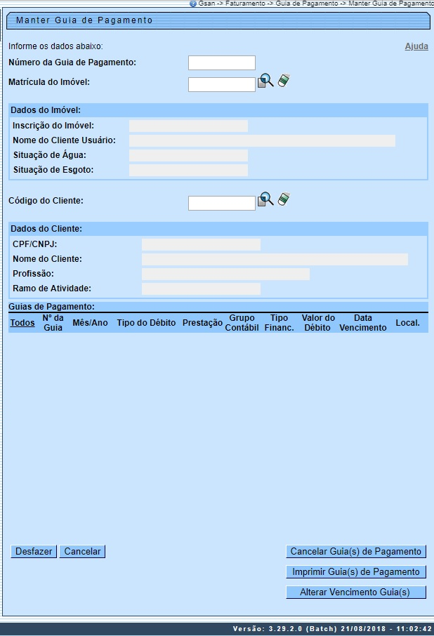
Inicialmente, informe o código da matrícula do Imóvel ou do Cliente, para o qual deseja cancelar, alterar o vencimento ou emitir Guias de Pagamentos. Para detalhes sobre o preenchimento dos campos clique AQUI. Essas guias de pagamento compreendem documentos de arrecadação de serviços diversos.
Para a CAERN, foi criado um parâmetro que registra a quantidade de dias, incrementando a data de emissão da guia de pagamento vencida, onde o fator de vencimento exibido no código de barras corresponde à data projetada. Por exemplo, uma guia de pagamento vencida em 15.01.2018, cuja data da emissão da segunda via da guia de pagamento seja 05.06.2018: considerando que o parâmetro contendo a quantidade de dias a ser incrementado para uma guia de pagamento vencida seja igual a 15, o fator de vencimento para a guia de pagamento corresponde à data projetada de 05.06.2018 + 15 dias, ou seja, 20.06.2018. Então, quando uma guia de pagamento estiver com o fator de vencimento associado a uma data vencida, ao reemitir a guia de pagamento, o GSAN atualiza o movimento da Carteira 17, incluindo a guia de pagamento com o fator de vencimento ajustado de acordo com essa nova regra.
Caso tenha optado por informar o Imóvel, o sistema apresenta as seguintes informações:
Quadro Dados do Imóvel:
- Inscrição do Imóvel:;
- Nome do Cliente Usuário;
- Descrição da Situação da Ligação de Água;
- Descrição da Situação da Ligação de Esgoto.
Caso tenha optado por informar o Cliente, o sistema apresenta as seguintes informações:
Quadro Dados do Cliente:
- Número do Documento do Cliente;
- CPF - Caso seja Pessoa Física;
- CNPJ - Caso seja Pessoa Jurídica;
- Nome do Cliente;
- Profissão (caso seja Pessoa Física);
- Ramo de Atividade (caso seja Pessoa Jurídica).

Após informar o Imóvel, ou o Cliente, o sistema apresenta a tabela com a relação das Guias de Pagamentos, associadas ao Imóvel, ou ao Cliente, que estiverem na situação Normal:
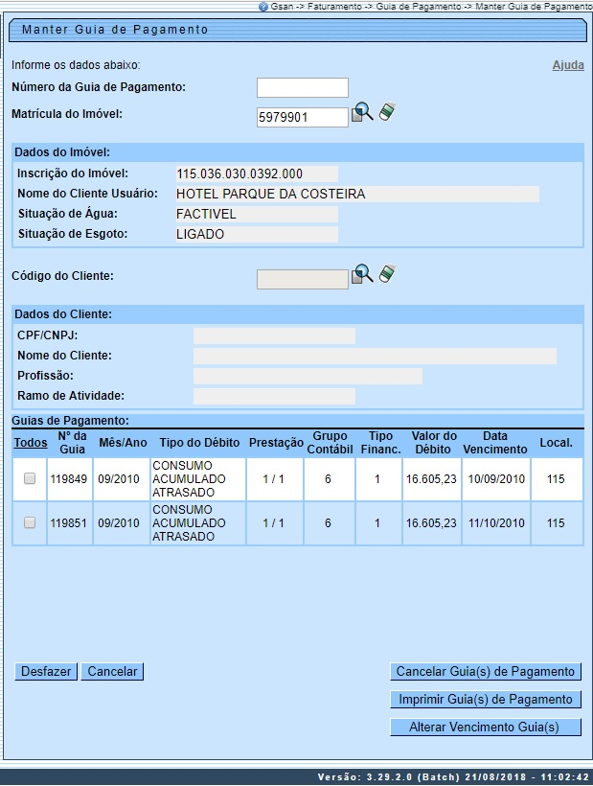
Para cancelar uma Guias de Pagamento, selecione com um clique o check-box que fica ao lado da guia e clique em . Feito isso, o sistema visualiza a tela de sucesso dessa ação. Porém, o sistema não efetua o cancelamento da Guia de Pagamento, quando o usuário conectado não possuir senha especial ou ocorrerem uma das situações relacionadas abaixo:
- Imóvel com débito em cobrança administrativa;
- Cliente com débito em cobrança administrativa;
- O Valor do Débito for superior ao valor limite para o tipo de débito.
Você pode também solicitar a emissão de uma Guias de Pagamento. Para isso, clique no check-box que fica ao lado da guia e clique em . Em seguida, o sistema imprime a guia, conforme modelo AQUI.
Atenção: na CAERN, os agentes arrecadadores não estão autorizados a receber documentos de cobrança com valor acima do máximo permitido pela empresa para a cobrança em guia de pagamento. Para estes valores, são emitidos EXTRATOS DE DÉBITOS e GUIAS DE PAGAMENTO, no formato de BOLETO BANCÁRIO REGISTRADO, ou seja, pela Carteira 17, deixando de existir a Carteira 18. Neste caso, a guia de pagamento é impressa conforme modelo AQUI.
Caso queira alterar o vencimento da guia, selecione-a no check-box. Feito isso, o campo Data do Vencimento é liberado para alteração, no formato DD/MM/AAAA. Altere a data e clique em . Feito isso, o sistema atualiza o vencimento e exibe a tela de sucesso AQUI.
O sistema foi adequado para que as funcionalidades de cancelar e emitir guia de pagamento, não permitam cancelar ou emitir uma guia de pagamento de Parcelamento Judicial, que é tratado por uma funcionalidade específica.

Tela de Sucesso Alteração da Data de Vencimento
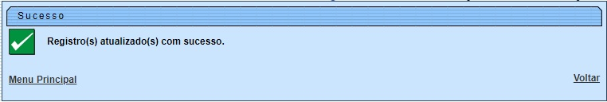

Tela de Sucesso Cancelamento de Guia de Pagamento
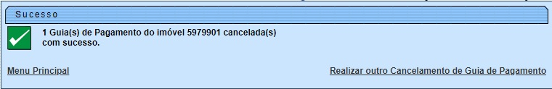

Guia de Pagamento Carteira 17
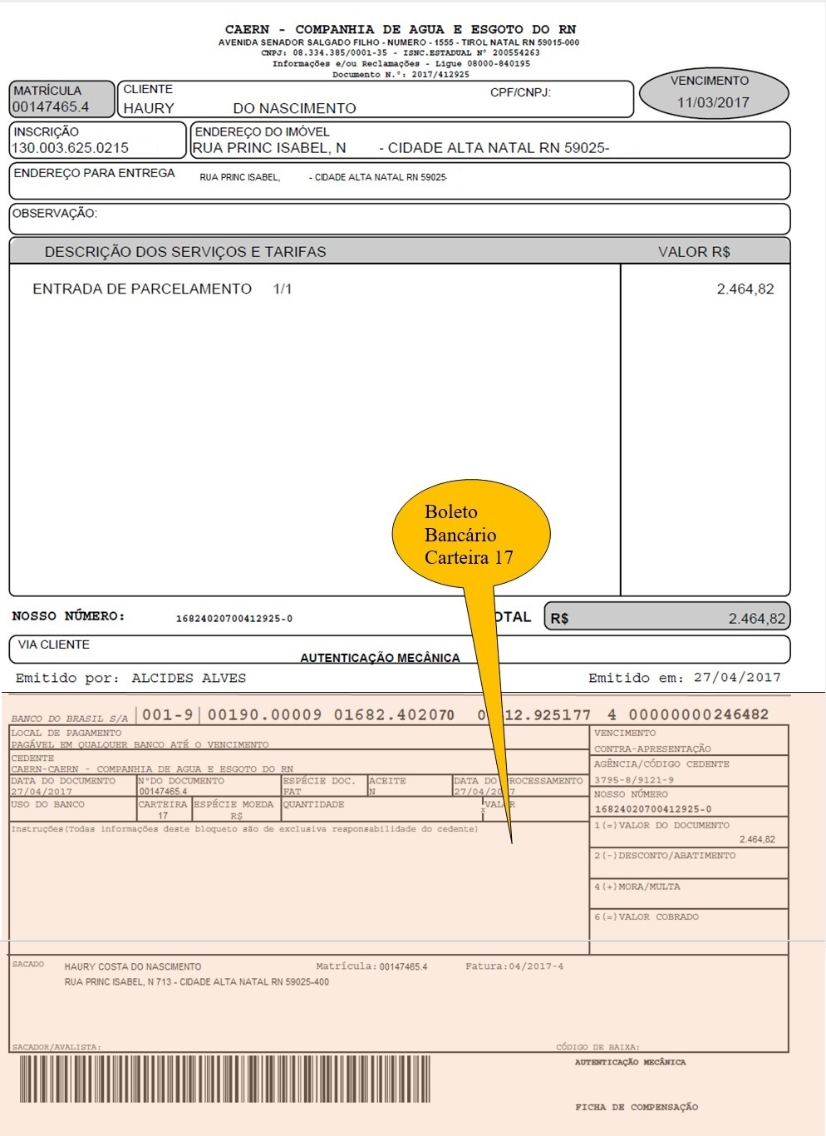

Guia de Pagamento
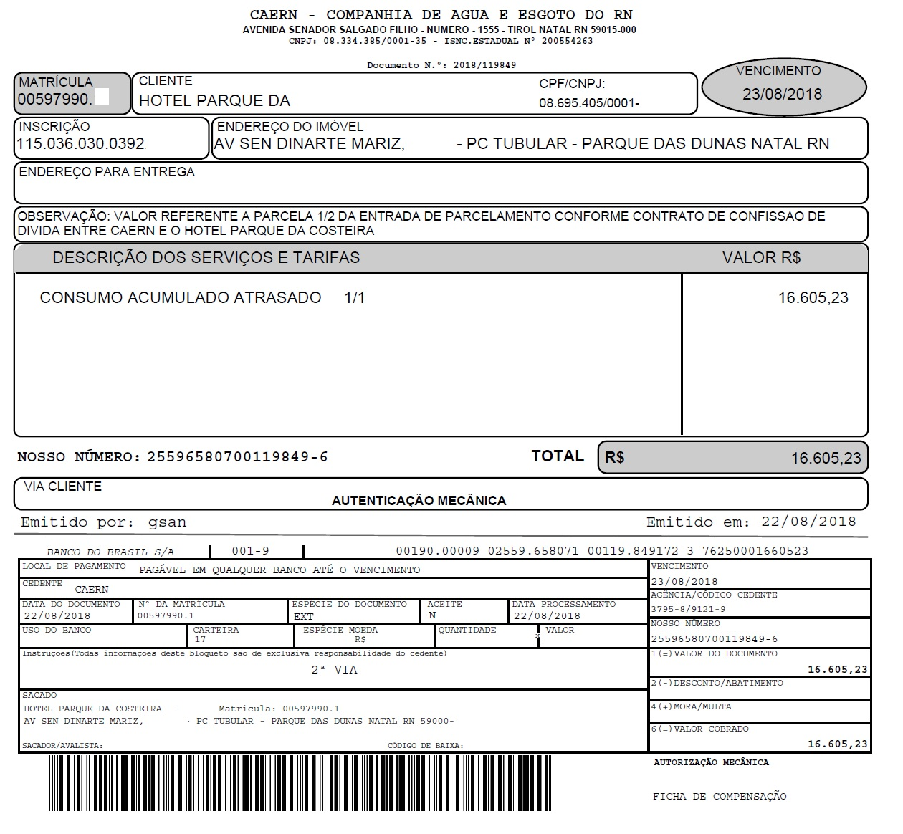

Preenchimento dos Campos
Você deve, excludentemente, informar um dos campos abaixo para selecionar o Imóvel, o Cliente ou a Guia de Pagamento:
Campo | Preenchimento dos Campos
Número da Guia de Pagamento
  Informe o número da guia de pagamento com até nove dígitos.
  Regra associada: caso informe o número, o sistema preenche os quadros Dados do Imóvel sem possibilidade de alteração. Caso a Matrícula do Imóvel ou o Código do Cliente sejam informados, o campo é apagado automaticamente.
Matrícula do Imóvel
  Informe a matrícula de um imóvel e tecle Enter, ou clique no botão Pesquisar , que fica ao lado do campo. Neste caso, é apresentada uma tela de popup, onde é possível Pesquisar Imóvel no cadastro.
  Regra associada: Após a informação da matrícula de um imóvel, ou da seleção de um imóvel na tela de pesquisa, o sistema atualiza as seguintes informações na tela: Inscrição do Imóvel; Nome do Cliente Usuário;Situação de Água;Situação de Esgoto; Relação das Guias de Pagamento do Imóvel. Para limpar os campos relacionados ao Imóvel, clique no botão Limpar Campo . Ao informar o Imóvel, o campo Código do Cliente fica desabilitado.
Código do Cliente
  Informe o código de um cliente, e tecle Enter, ou clique no botão Pesquisar , que fica ao lado do campo. Neste caso, é apresentada uma tela de popup, onde é possível Pesquisar Cliente no cadastro.
  Regra associada: Após a informação do código de um cliente existente, ou da seleção de um cliente na tela de pesquisa, o sistema atualiza as seguintes informações na tela. Número do Documento do Cliente;CPF - Caso seja Pessoa Física; CNPJ - Caso seja Pessoa Jurídica; Nome do Cliente; Profissão - Caso seja Pessoa Física; Ramo de Atividade - Caso seja Pessoa Jurídica; Relação das Guias de Pagamento do Cliente. Para limpar os campos relacionados ao Cliente, clique no botão Limpar Campo . Ao informar o Cliente, o campo Matrícula do Imóvel fica desabilitado.
Guias de Pagamento
  Após informar o Imóvel, o Cliente ou o Número da Guia de Pagamento, o sistema atualiza esta tabela com as Guias de Pagamento do Imóvel, ou do Cliente, que estejam com a situação igual a Normal. Mês e Ano de Referência; Tipo do Débito (descrição); Grupo Contábil (código); Tipo de Finaciamento (código); Valor do Débito; Data de Vencimento; Localidade (código). Você deve selecionar as Guias de Pagamentos que deseja Cancelar, Imprimir ou Atualizar Data e clicar nos respectivos botões, de acordo com a sua opção:
  .

Funcionalidade dos Botões
Botão | Descrição da Funcionalidade
Utilize este botão para ativar as funcionalidades:
Pesquisar Imóvel, ou
Pesquisar Cliente.
Deve ser utilizado quando você não souber qual é a matrícula do imóvel, ou o código do cliente, para o qual, você deseja cancelar, ou imprimir guias de pagamento.
 | Utilize este botão para limpar as informações existentes no campo Matrícula do Imóvel, ou Código do Cliente; e nos demais campos relacionados.
 | Utilize este botão para fazer com que a tela volte ao seu estado inicial de exibição.
 | Utilize este botão para fazer com que o sistema encerre a tela sem salvar o que está sendo feito, e volte para a tela principal.
Utilize este botão para solicitar ao sistema a efetivação do cancelamento das Guias de Pagamento selecionadas.
Após o clique neste botão, o sistema solicita a confirmação do cancelamento através da apresentação de uma caixa de diálogo.
 | Utilize este botão para solicitar ao sistema a impressão das Guias de Pagamento selecionadas.
 | Ao clicar neste botão, o sistema visualiza uma tela de atualização de data da guia de pagamento selecionada.

Referências
Manter Guia de Pagamento

Termos Principais
Faturamento

Vídeos
Manter Guia de Pagamentos
Clique aqui para retornar ao Menu Principal do GSAN.

